La région représentée en force

Curling senior féminin au club Chicoutimi

CHICOUTIMI (08 février 2013) – Le Saguenay-Lac-Saint-Jean sera représenté en force, alors que quatre équipes défendront les couleurs de la région dans le cadre du Championnat provincial de curling senior féminin programmé du 13 au 17 février au club Chicoutimi. Carole Lavoie et Rolande Madore, des clubs Chicoutimi et Kénogami, Élaine Roy, du club Kénogami, et Johanne Perron, du club Saint-Félicien, se retrouveront ainsi au bloc de départ de cette épreuve provinciale qui s’échelonnera jusqu’au dimanche 17 février.

Parmi ces quatre formations, celle de la capitaine Rolande Madore retient notamment l’attention alors qu’à deux reprises déjà, en 2004 et 2009, elle a défendu les couleurs du Québec au Championnat canadien de la catégorie. Elle a été établie comme favorite numéro 2 de ce championnat 2013.

Au total, douze (12) équipes seront présentes à Chicoutimi et elles batailleront dans le but de mériter le droit de représenter le Québec au Championnat canadien senior féminin qui se déroulera du 16 au 24 mars, à Summerside, Ile-du-Prince-Édouard. Du groupe, celle dirigée par Odette Trudel, de Trois-Rivières, apparaît comme favorite numéro un. Elle tentera alors d’inscrire un troisième titre provincial consécutif.

Anne Hardy (Celanese/Laurier), Jennifer Marquis (Hudson Whitlock), Gail Moorcroft (Glenmore), Debby Ship (Montréal-Ouest), Sylvie Turgeon (Longue-Pointe/Laval/Boucherville), Catherine Derick (Thurso) et Debbie Waller (Lacolle/Huntingdon) complètent la liste des douze formations enrégimentées dans ce championnat.

En ce qui a trait au déroulement de la compétition, disons que les douze formations seront disséquées en deux groupes et qu’elles batailleront selon la formule d’un tournoi à la ronde. A l’issue des rondes préliminaires, les deux premières équipes de chacune des sections participeront aux rondes éliminatoires. Les premières rencontres figurent au programme pour le mercredi 13 février à 15 h 00.

Senior masculin

Pendant ce temps, chez les hommes, le Championnat senior se déroulera sur les glaces du club Aurèle-Racine de Sorel-Tracy, du 11 au 17 février, et il regroupera seize (16) formations.

Du groupe, deux défendront les couleurs de la région et elles seront dirigées respectivement par Roger Perron, des clubs Port-Alfred et Kénogami, et Ghislain Hamel, du club Kénogami.

Perron, qui joue en compagnie de Reynald Hébert, Gérald Brassard et Jean Émond, a mérité sa place à ce championnat provincial à la suite de sa victoire à la Finale du circuit provincial présentée à Chicoutimi en novembre 2012. Pour sa part, Hamel, dont les compagnons de jeu sont Réal Gauthier, Sylvain Otis et Rémi Simard, est sorti vainqueur de l’épreuve éliminatoire régionale qui s’est déroulée en janvier, sur les glaces du club Kénogami.

Hommes maîtres

Finalement, les éliminatoires régionales masculines, catégorie maîtres (60 ans et plus), ont pris fin le week-end dernier, au club Kénogami, et c’est la formation dirigée par Carol Bellemare (Riverbend/Kénogami) qui a mérité le droit de représenter la région au Championnat des maîtres, masculin 2013, prévu du 25 février au 3 mars au club Glenmore de Montréal.

Ces éliminatoires régionales regroupaient deux équipes dans une série au meilleur de trois matchs. La compétition est allée à la limite des trois rencontres et c’est finalement l’équipe Bellemare qui l’a emporté par la marque de 9-5, face à celle du capitaine Paul Gagnon, également du club Riverbend d’Alma.

Carol Bellemare jouait en compagnie de Marcel Bouchard, Jean-Luc Fortier et Jacquelin Lemieux, alors que l’équipe Gagnon était complétée de Martin Tremblay, Paul-Armand Boudreault et Gabriel Boily.

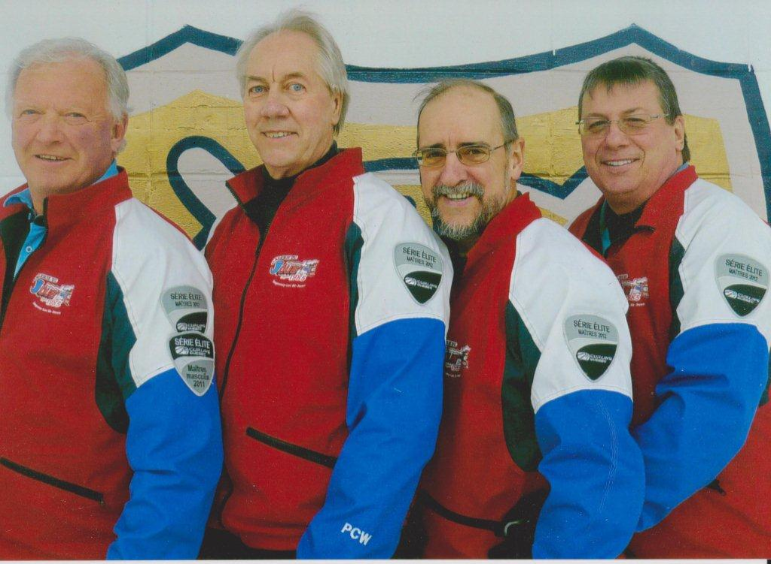

AU PROVINCIAL DES MAÎTRES.- Carol Bellemare, Marcel Bouchard, Jean-Luc Fortier et Jacquelin Lemieux, des clubs Riverbend et Kénogami, représenteront la région au Championnat provincial masculin des Maîtres au club Glenmore de Montréal.

Source : Pierre Fellice

